* 时间复杂度：

1.

void fun(int k)

{ printf(“%d”,k);}



int main()



{

for(int i=0;i<n;i++)



fun(i);}



2.



i=1;



while(i<=n) i=i*2;



代码段的时间复杂度是（）



3.

int fun(int n)



{



for(int i=1;i<=n;i++)



for(int j=1;j<i;j++)



printf(“* ”);



}

代码段的时间复杂度是（ ）

4.

for(sum = 0,i = 1; i<n; i*=2)



sum = sum +i*i;



代码段的时间复杂度是（ ）

5.

void multi(int a[], int b[], int& c[] )

{



for (i=1; i<=n; i++)



for (j=1; j<=n; j++)



{ c[i][j] = 0;



for (k=1; k<=n; ++k)



c[i][j] += a[i][k]*b[k][j];

}}

6.

有下列算法片段，请分析算法的时间复杂度是_________

void func(int n)

{ int i=0,s=0;



while (s<=n)



{ i++;



s=s+i;



}



}



* 假设以S和X分别表示进栈和退栈操作，则对输入序列a，b，c，d，e进行一系列栈操作SSXSXSSXXX之后，得到的输出序列为▁▁▁（字母用小写，中间不加任何分隔符）



* 假设用于通信的电文仅有8种字符{A,B,C,D,E,F,G,H}出现，它们在电文中出现的频率分别为：6 , 1, 2 ,4, 17 ,15, 21, 10，试画出huffman树，并为该8种字符设计huffman编码。



* 已知一棵二叉树的中序遍历得到的结点序列是：DEBAFCHG, 后序遍历得到的结点序列是：EDBFHGCA，画出这棵二叉树。



* 有森林如图所示，请将森林转换为二叉树。



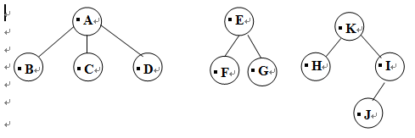



* 已知元素个数为8的字典，其元素集合为：{ 7, 3, 10, 12, 5, 1, 8, 2}

1. 试按元素的次序依次插入构造二叉排序树，并求在等概率情况下检索成功和不成功的平均查找长度。



（2）试构造最佳二叉排序树，并求在等概率情况下检索成功和不成功的平均查找长度。



* 有关键字序列{47,7,29,11,16,92,22,8,3}，散列函数h(key)=key mod 11,散列表长度为13，分别画出线性探测法和拉链法处理冲突得到的散列表，并分别计算查找成功和失败时的ASL。



* 给出从顶点2出发采用普里姆算法构造最小生成树的过程。
* 给出使用克鲁斯卡尔算法构造最小生成树的过程。



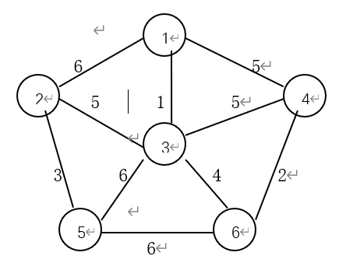



* 求顶点A到其他顶点的最短路径及路径长度：

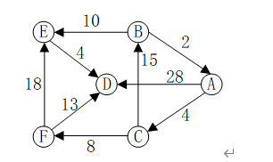



* 排序：

请写出对下面关键字{25,39,64,12,98,6,7}进行一趟排序后的结果（升序），答案的数字之间用英文逗号隔开

1.冒泡排序▁▁▁



2.直接选择排序▁▁▁



3.希尔排序▁▁▁



4.快速排序▁▁▁



5.堆排序▁▁▁



6.二路归并排序▁▁▁



7.基数排序▁▁▁



8.直接插入排序▁▁▁

